Comune di Canosa di Puglia

Ufficio Stampa

Comunicato Stampa
23 Marzo 2016

A tutti gli organi di stampa
con preghiera di diffusione

39. Opuscolo sull’Ipogeo Varrese dotato del codice ISBN: il Comune di Canosa diventa per la prima volta editore grazie alla pubblicazione che rientra nel circuito internazionale delle biblioteche

"Il progetto della Tomba Varese tra paesaggio urbano e istanze conservative" l’opuscolo redatto dagli architetti Matteo Ieva e Carmine Robbe, entra ne circuito internazionale delle biblioteche. Il piccolo volume, presentato in occasione dell'inaugurazione ufficiale del parco archeologico canosino della Tomba Varese, complesso ipogeico del IV-III secolo avanti Cristo, l’11 dicembre 2015, infatti, è stato dotato del codice ISBN (International Standard Book Number) che identifica in modo univoco una pubblicazione (il codice ISBN di riferimento della pubblicazione è 978-88-941681-0-5).

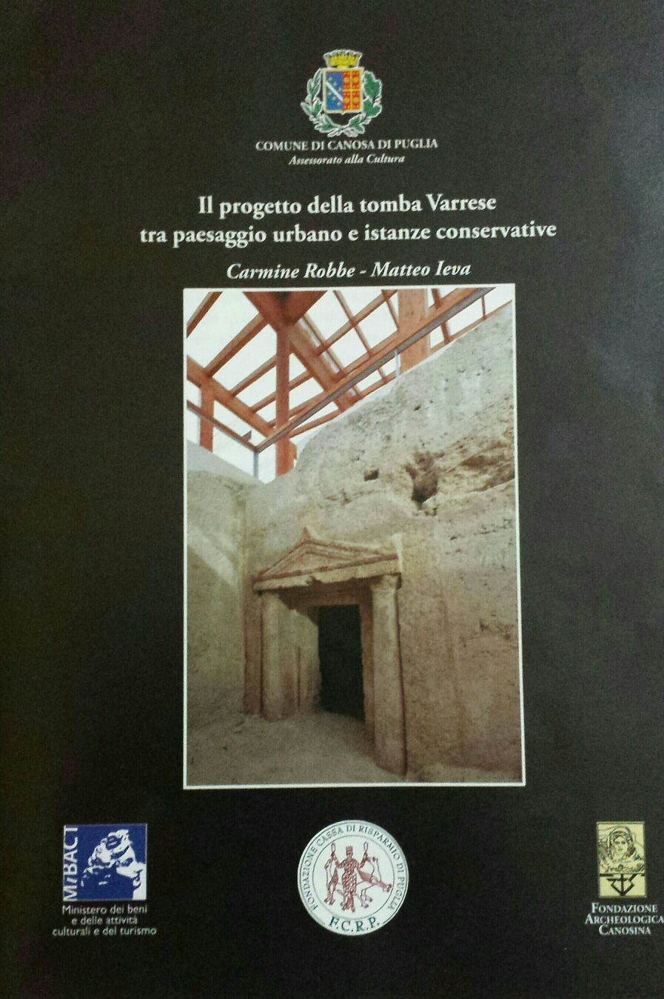

Il sito archeologico della Tomba Varrese, eccezionale da tanti punti di vista nel pur cospicuo panorama dell'offerta archeologica di Canosa, ora si arricchisce di un nuovo, piccolo primato: ha permesso per la prima volta al Comune di Canosa - Assessorato alla Cultura di entrare, così, nel novero degli editori.

Nessuna presentazione è più efficace di quanto dichiarato dagli autori nell'abstract di introduzione: “La pubblicazione è stata redatta al termine dei lavori di copertura e valorizzazione dell’area archeologica dell’Ipogeo Varrese, eseguiti tra il 2011 e il 2013.
Essa propone un interessante aggiornamento riguardo alle conoscenze scientifiche prodotte nel campo degli studi che documentano i riti funerari e le tipologie delle tombe a camera costruite in Puglia tra il IV e III secolo avanti Cristo e, allo stesso tempo, descrive i principi progettuali e le vicende che hanno accompagnato la realizzazione del sistema che ricopre l’ipogeo. Opere che hanno permesso di restituirlo alla fruizione pubblica, sebbene il progetto sia stato attuato solo parzialmente, proteggendo la zona in cui insistono le camere soggette a degrado, a causa dei continui allagamenti. L’intera realizzazione, come descritto, prevede la costruzione di ulteriori due vani di servizio, destinati a bookshop e saletta conferenza-espositiva, necessari a coprire l’intera area e a risolvere il rapporto tra la quota della strada e lo spazio inferiore dell’ipogeo, lasciando libero il lato che prospetta la piana dell’Ofanto, che permette al monumento di integrarsi con il paesaggio”.

“Una pubblicazione, dunque, di particolare valore scientifico – afferma Sabino Facciolongo, assessore alla Cultura e Archeologia -, che permette di leggere il monumento dal punto di vista dell'impatto sul territorio, che in un contesto archeologico prevalentemente urbano, come quello canosino, è di grande importanza. Un particolare ringraziamento per il risultato raggiunto lo si deve ai dipendenti dell'Ufficio Cultura del Comune di Canosa, che lo hanno concretizzato".
"Siamo particolarmente orgogliosi del fatto che per la prima volta il Comune di Canosa non si sia limitato a finanziare una pubblicazione riguardante il territorio ma addirittura se ne sia fatto promotore ed editore – dichiara il sindaco Ernesto La Salvia -. Ciò ha permesso alla nostra azione di accedere ad un livello culturale più alto a servizio della città, il cui nome diverrà, anche grazie a questa iniziativa, ancora più noto negli ambienti accademici o dei lettori di testi specializzati, che costituiscono un'importante parte fra quelli che ci visitano o inducono altri a farlo. Di tale risultato non possiamo che essere grati alla professionalità degli architetti Ieva e Robbe e all'elevato valore scientifico del loro lavoro ".

ufficio stampa
Francesca Lombardi
tel. 0883.610 206, cell. 3476325951, fax. 0883.661005
e-mail: ufficiostampacomunedicanosa@gmail.com
portale del Comune di Canosa: http://www.comune.canosa.bt.it/

